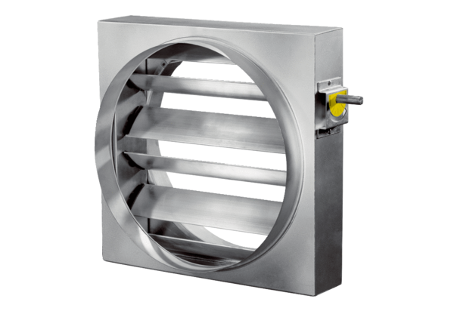Регулирующая заслонка JRE 30Комплект поставки: 1 штукАссортимент: C
Номер артикула: 0151.0391Изготовитель: MAICO

